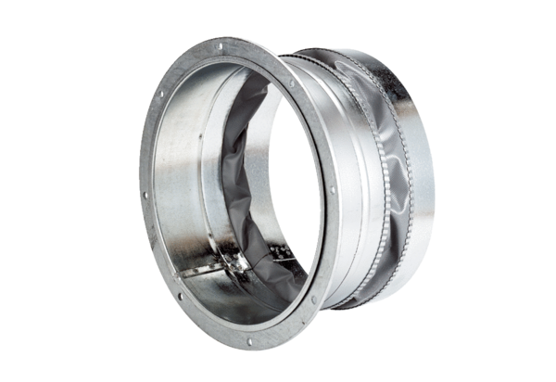Elastischer Verbindungsstutzen ELA 20Verpackungseinheit: 1 StückSortiment: C
Artikelnummer: 0092.0265Hersteller: MAICO

